Лабораторная работа № 6
Тема: Задачи нелинейного программирования и их решение средствами Excel.
Программное обеспечение: Microsoft Excel
Основные сведения
При решении многих экономических задач и других задач наиболее полный и точный учет зависимостей между факторами и показателями, влияющими на критерий эффективности и ограничения, приводит к построению нелинейных экономико-математических моделей. Например, при формировании оптимальной производственной программы предприятия по критерию затрат учитывается себестоимость единицы продукции, которая уменьшается при увеличении объема выпускаемой продукции и приводит к нелинейному критерию эффективности.
В математических моделях нелинейных оптимизационных задач, называемых задачами нелинейного программирования, целевая функция и ограничения являются нелинейными функциями. Модель остается нелинейной и в случае если только целевая функция нелинейна, а ограничения – линейны, или наоборот – хотя бы одно из ограничений нелинейно, а целевая функция линейна.
В общем виде, математическая модель нелинейной задачи программирования формулируется следующим образом. Необходимо найти такой вектор n неизвестных , который доставляет максимум (или минимум) целевой функции , т.е.
и удовлетворяет системе ограничений
В отличие от задач линейного программирования, для задач нелинейного программирования не существует общего метода, позволяющего решать любые оптимизационные нелинейные задачи. Это обусловлено тем, что в задачах нелинейного программирования область допустимых решений может быть невыпуклой, а целевая функция может достигать экстремума не только на границе, но и внутри области допустимых решений системы ограничений. Кроме того, нелинейная целевая функция может иметь несколько локальных экстремумов, среди которых необходимо найти глобальный. В общем случае, ни один из существующих методов не гарантирует определение глобального экстремума.
Вместе с тем, некоторые типы задач нелинейного программирования хорошо изучены и для них существуют методы определения глобального экстремума. К таким задачам можно отнести классические задачи оптимизации без ограничений или с ограничениями-равенствами, у которых отсутствуют условия неотрицательности и дискретности переменных, целевая функция и функции в ограничениях непрерывны, имеют непрерывные частные производные по крайней мере второго порядка.
Особое место среди задач нелинейного программирования занимают выпуклые задачи, у которых область допустимых ограничений и целевая функция являются выпуклыми или вогнутыми. К таким задачам относятся, в частности, задачи квадратичного программирования, для которых характерно то, что целевая функция и/или ограничения являются функциями своих аргументов, в степени не выше второй. Наиболее важной характеристикой выпуклых (вогнутых) моделей нелинейного программирования является то, что для них локальный экстремум обязательно является и глобальным экстремумом.
Ниже рассматриваются только выпуклые (вогнутые) задачи нелинейного программирования.

Пример решения задачи нелинейного программирования с использованием Excel.

Задача. Предприятие может выпускать два вида продукции (j = 1, 2). На ее изготовление расходуется три вида ресурсов (i = 1, 2, 3). С учетом брака расход ресурсов на единицу производимой продукции j-го вида определяется выражением , а прибыль в зависимости от объемов производства равна , где – искомый объем производства продукции j-го вида; – норма расхода i-го ресурса на производство единицы продукции j-го вида; – коэффициент изменения расхода соответствующего ресурса с учетом выпуска бракованных изделий; – прибыль от реализации единицы продукции j-го вида; – коэффициент изменения прибыли, влияющий на объем производства продукции j-го вида. Требуется найти такие объемы производства продукции, при которых прибыль была бы максимальной.
Численные исходные данные приведены в таблице:
Ресурс | Нормы расхода ресурсов () на продукцию вида j |  | Запас ресурса | Коэффициент изменения норм расхода ресурсов () на продукцию вида j
Ресурс | 1 | 2 | Запас ресурса | 1 | 2
1 | 15 | 18 | 1350 | 0,1 | 0,05
2 | 12 | 16 | 1400 | 0,2 | 0,2
3 | 17 | 14 | 1580 | 0,1 | 0,15
Прибыль за ед. продукции | 100 | 120
Коэффициент изменения прибыли | – 0,08 | – 0,1

Математическая модель
Целевая функция, которую необходимо максимизировать равна
Максимум целевой функции находится при ограничениях
Математическую модель приведем к виду, пригодному для использования в Excel. После раскрытия скобок получаем

Решения задачи средствами Microsoft Excel
Вызовите Microsoft Excel.
1. Введение математической модели в электронную таблицу Excel
Введите математическую модель в ячейки электронной таблицы Excel, так как показано на рис. 1.

 | A | B | C | D | E | F | G
1 |  | Ограничения |  | Правая часть |  | Формула ограничений
2 |  | x1 | x2
3 |  | =15*B7+0,1*B7^2 | =18*C7+0,05*C7^2 | 1350 |  | =СУММ(B3;C3)
4 |  | =12*B7+0,2*B7^2 | =16*C7+0,2*C7^2 | 1400 |  | =СУММ(B4;C4)
5 |  | =17*B7+0,1*B7^2 | =14*C7+0,15*C7^2 | 1580 |  | =СУММ(B5;C5)
6 | Целевая функция | =100*B7-0,08*B7^2 | =120*C7-0,1*C7^2 |  |  | =СУММ(B6;C6)
7 | Переменные
Рис. 1. Задание математической модели

В ячейки B3:B6 занесены формулы, отражающие слагаемые ограничений в левых частях и в целевой функции, содержащие переменные x1 и x2.
Для изменяемых переменных, т.е. переменных х1 и х2, которые необходимо определить, отведены ячейки B7, C7.
Поясним суть выражения в ячейке B3. В первом ограничении два первых слагаемых имеют вид . Под значение изменяемой переменной x1 отведена ячейка B7, поэтому в ячейку B3 занесено выражение 15*B7+0,1*B7^2. Аналогично занесены выражения и в другие ячейки.
В ячейках F3:F6 представлены формулы для подсчета расхода ресурсов на производство продукции в объемах x1 и x2. Так как на производство продукции первого вида в объеме х1 расходуется первого ресурса 15*B7+0,1*B7^2, а на производство продукции второго вида в объеме х2 расходуется того же ресурса 18*C7+0,05*C7^2 и эти величины находятся в ячейках B3 и C3, то суммарный расход первого ресурса занесен в ячейку F3, что отражено формулой =СУММ(B3;C3). Аналогично занесены формулы в ячейки F4 и F5. В ячейку F6 занесена суммарная прибыль от производства продукции (целевая функция).
В ячейки D3:D5 занесены запасы ресурсов.
2. Определение оптимального решения с помощью надстройки Поиск решения
Поставить курсор мыши на формулу для расчета целевой функции, которая содержится в ячейке F6.
В меню Сервис командой Поиск решения открываем диалоговое окно Поиск решения и заносим в него (рис. 2):
- адрес ячейки целевой функции F6,
- отмечаем пункт максимизировать,
- адреса изменяемых переменных в ячейках B7, C7,
- ограничения и требование целочисленности. Последнее требование задавать не нужно, если по смыслу задачи, переменные могут быть и не целыми числами. В данной задаче объемы производства измеряются в целых единицах, поэтому вводится требование целочисленности.
Нажать на панели Поиск решения кнопку Параметры. В диалоговом окне Параметры поиска решения (рис. 3) установим флажки Неотрицательные значения, Автоматическое масштабирование, сопряженных градиентов (выбранный метод решения задачи) и щелкнув левой кнопкой мыши по ОК, возвратимся в диалоговое окно Поиск решения. В этом окне, щелкнув кнопкой мыши по команде Выполнить, получим оптимальное решение задачи (рис. 4).
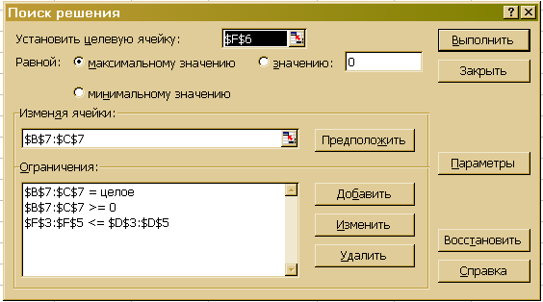
Рис. 2. Диалоговое окно Поиск решения

В ячейках B7 и C7 представлены искомые объемы производства продукции х1 = 32 и х2= 35. Суммарная максимальная прибыль равная 7195,58 представлена в ячейке F6. В ячейках F3:F5 находится информация о суммарном расходе ресурсов при производстве оптимального количества продукции. В ячейках В3:В5 и С3:С5 находится информация о расходе ресурсов затрачиваемых на производство продукции первого и второго вида соответственно.
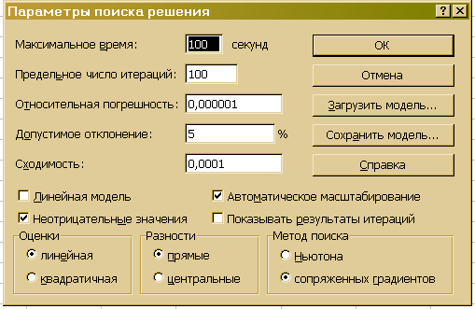
Рис. 3. Диалоговое окно Параметры поиск решения

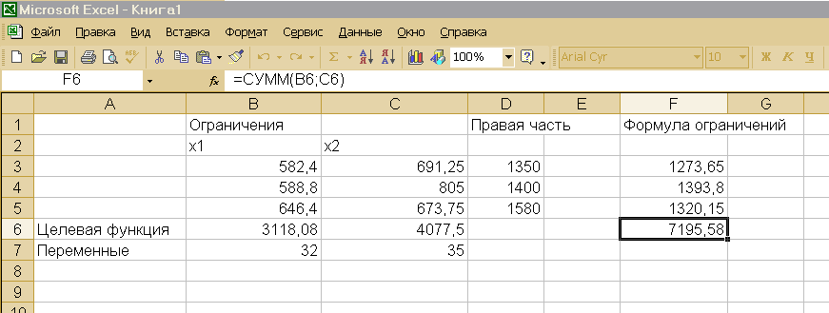
Рис. 4. Результаты поиска оптимального решения задачи

Индивидуальные задания
Задание 1. Предприятие выпускает два вида продукции. На изготовление продукции затрачивается два вида ресурсов. Запасы ресурсов 1-го вида составляют 160 ед., 2-го вида 210 ед. Нормы расхода 1-го ресурса, идущего на изготовление единицы продукции, равны 2 ед. для продукции 1-го вида и 2,67 ед. – для продукции 2-го вида; нормы расхода 2-го ресурса составляют 3 ед. для продукции 1-го вида и 2 ед. – для продукции 2-го вида. Суммарный объем выпуска должен быть не менее 40 ед.
Затраты на изготовление единицы продукции определяются выражениями , где – искомый объем производства продукции j-го вида (j = 1, 2); – себестоимость продукции j-го вида; – коэффициент снижения затрат с ростом объема производства. = 100 ден. ед., = 140 ден. ед., = 1.
Составить математическую модель задачи и найти объемы производства продукции 1 и 2 вида, при которых суммарные затраты при производстве минимальны.

Задание 2. Предприятие может изготовить 200 изделий двумя технологическими способами производства. При производстве одного изделия первым способом себестоимость производства равна , а вторым способом , где – объемы производства продукции по 1-му и 2-му способам.
Составить математическую модель задачи и найти, сколько изделий необходимо изготовить по каждому из способов производства, чтобы себестоимость произведенной продукции была минимальной.

Задание 3. Предприятие производит продукцию по двум технологическим способам производства. Для производства продукции используется сырье двух видов, объемы которых у предприятия составляют = 186 ед., = 210 ед.
Оптовая цена единицы продукции по 1-му и 2-му способам производства составляют Р1 = 52 ден.ед. и Р2 = 68 ден.ед..
Себестоимость производства по 1-му и 2-му способам определяется выражениями , j = 1, 2, где .
Нормы расхода ресурсов затрачиваемых на производство единицы продукции по каждому технологическому способу равны , где .
Построить математическую модель задачи и определить сколько продукции производить по каждому из технологических сособов, чтобы получить максимум прибыли.

Задание 4. Предприятие может изготовить 141 изделие и для этого использует две технологические линии. При производстве одного изделия на первой линии себестоимость производства равна , а на второй линии – равна , где – объемы производства продукции на 1-ой и 2-ой линиях.
Составить математическую модель задачи и найти, сколько изделий необходимо изготовить на каждой из технологических линий производства, чтобы себестоимость произведенной продукции была минимальной.

Задание 5. По плану производства продукции предприятию необходимо изготовить 180 изделий. Эти изделия могут быть изготовлены двумя способами. При производстве изделий способом 1затраты определяются выражением руб, а при изготовлении изделий способом 2затраты определяются выражением руб.
Составить математическую модель задачи и определить, сколько изделий каждым из способов следует изготовить, чтобы общие затраты на производство продукции были минимальными.

Задание 6. Фирма реализует автомобили через магазин и торговых агентов.
При реализации автомобилей через магазины расходы на реализацию составляют ден. ед., а при продаже автомобилей через торговых агентов расходы составляют ден. ед.
Составить математическую модель задачи и найти способ реализации автомобилей минимизирующий суммарные расходы, если общее число предназначенных к продаже автомобилей составляет 200 единиц.

Задание 7. Средние ежедневные расходы ресторана на рекламу составляют 100$, которые затрачиваются на рекламные объявления в газете и по радио. Введем обозначения: – сумма, затрачиваемая в день на рекламу в газете и – на рекламу на радио.
Суммарные годовые затраты ресторана на содержание отдела рекламы, включая ежедневные расходы на рекламу оцениваются следующей функцией:
Составить математическую модель задачи и найти распределение бюджета ресторана минимизирующие суммарные ежегодные затраты на содержание рекламного отдела, сохранив при этом ежедневные расходы на рекламу на уровне 100$.

Задание 8. Компания производит две марки телевизоров Astro и Cosmo. Производственные мощности компании таковы, что объем производства телевизоров Astro составляет не более 70 телевизоров в день, а для телевизоров Cosmo – не более 50 телевизоров в день.
На производство одной электронно-лучевой трубки для телевизоров затрачивается время в количестве 1 час для телевизоров Astro и 2 час – для телевизоров Cosmo, причем производству трубок для обоих телевизоров может быть уделено не более 120 часов рабочего времени в день.
Для производства одного корпуса для телевизоров Astro и Cosmo требуется по одному часу, причем на производство корпусов обоих телевизоров может быть затрачено не более 90 часов рабочего времени в день.
Цены продаж одного телевизора описываются выражениями
- телевизора Astro
- телевизора Cosmo
где – ежедневный выпуск телевизоров Astro и Cosmo.
Известно также, что затраты на производство одного телевизора Astro и Cosmo составляют 210$ и 230$ соответственно.
Составить математическую модель задачи и определить, каков должен быть дневной план производства каждого телевизора, чтобы суммарная прибыль в день от их реализации была максимальной.

Задача 9. Инвестор, имеющий Р = 1000$, может вложить их в два вида ценных бумаг.
Ожидаемый годовой доход от каждого вида ценных бумаг 1 и 2 составляет R1 = 0,06 и R2 = 0,02 соответственно; верхние границы инвестиций в ценные бумаги 1 и 2 равны S1 = 0,75 и S2 = 0,9 соответственно; нижняя граница ожидаемого годового дохода от всех инвестиций равна b = 0,03.
Дисперсии годового дохода от ценных бумаг 1 и 2 равны = 0,09 и = 0,06, ковариация годового дохода от ценных бумаг 1 и 2 равна = 0,02.
Составить математическую модель задачи выбора портфеля инвестиций.
Определить сколько средств необходимо вложить в каждую ценную бумагу 1 и 2, чтобы годовой доход от их вложения был не меньше ожидаемого, а риск был бы минимальным.

Задача 10. Пусть заданы рыночные цены трех товаров p1 = 2$, p2 = 2,8$ и p3 = 2,8$ и личный бюджет некоего субъекта, в количестве I = 250$.
Полезность потребительского набора, которую субъект извлекает из потребления единиц товара 1, единиц товара 2 и единиц товара 3, измеряется функцией полезности
Составить математическую модель и определить потребительскую корзину, которая позволит субъекту получить максимальную пользу при соблюдении бюджетного ограничения субъекта.

Задача 11. Пусть заданы рыночные цены трех товаров p1 = 1,2$, p2 = 4,5$ и p3 = 2,3$ и личный бюджет некоего субъекта, в количестве I = 1450$.
Полезность потребительского набора, которую субъект извлекает из потребления единиц товара 1, единиц товара 2 и единиц товара 3, измеряется функцией полезности
Составить математическую модель и определить потребительскую корзину, которая позволит субъекту получить максимальную пользу при соблюдении бюджетного ограничения субъекта.

Задача 12. Личный бюджет Джека составляет 1900$. Основные продукты его ежедневного потребления 1, 2 и 3 имеют цены на рынке равные p1 = 1,2$, p2 = 2,5$ и p3 = 0,8$. Минимальные ежедневные потребляемые количества товаров каждого вида составляют a1 = 3 ед., a2 = 6 ед., a3 = 8 ед. соответственно.
Полезность потребительского набора, которую субъект извлекает из потребления единиц товара 1, единиц товара 2 и единиц товара 3, измеряется функцией полезности Стоуна
Составить математическую модель и определить потребительскую корзину, которая позволит субъекту получить максимальную пользу при соблюдении бюджетного ограничения субъекта.

